2021年度「全腎協ニューズレター」第５号
全腎協事務局作成（2021．12．８）

- 透析中の運動療法の評価について議論
  - 2022年度診療報酬改定をめぐる動き -
2022年度の診療報酬改定にむけ、本格的な議論が進んでいます。
11月17日に開催された中央社会保険医療協議会（中医協）では、透析中に運動療法を実施した場合の診療報酬の評価について議論が行われました。
透析患者が運動をすると、血圧のコントロールができるようになり降圧剤が減ったり、低栄養状態の改善につながり貧血が改善され、また筋肉が増えると透析の効率も良くなり死亡率が低くなる等、様々な効果があることがわかっています。
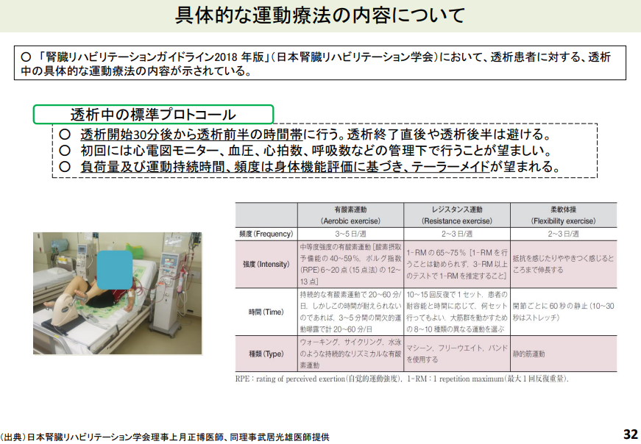
中医協では、「腎臓リハビリテーションガイドライン」（日本腎臓リハビリテーション学会）が示す透析患者に対する透析中の具体的な運動療法の内容（右図）をもとに議論が進められました。
拡大図2頁参照
透析患者の死亡率の低下やQOL向上につながる運動療法が、今度どのように評価・検討されることとなるか、今後の動きに目が離せません。
例年通りの日程であれば、年末までに診療報酬全体の改定率が示され、翌年1月中旬には具体的な改定項目および点数が明らかになる予定です。
（参考 https://www.mhlw.go.jp/content/12404000/000856135.pdf）
診療報酬とは

保険診療が行われたときに、医療保険から医療機関へ支払われる治療費のことをいいます。保険で受けられる医療範囲や価格が細かく定められ、例えば、透析の回数や時間、検査項目やその回数、湿布薬の枚数などはこの診療報酬によってその範囲が決められています。

- 社会保障負担増はやむを得ない（３割）
  - 厚労省が「2019年社会保障に関する意識調査」結果公表 -
今後の社会保障の給付と負担について、「給付水準を維持し、負担が増えるのはやむを得ない」とする人が３割にのぼることが厚生労働省が行った「2019 年社会保障に関する意識調査～制度に関する情報の内容、健康づくり、給付と負担の水準～」から明らかになりました。
今後充実すべき社会保障についてはすべての年齢階級で「老後の所得保障（年金）」が最も多く、次いで多いのは39歳以下では「子供・子育て支援」、40歳以上では「老人医療や介護」となりました。
当調査は、社会保障制度への関心や情報を得る手段、給付と負担の水準などについての意識を調査することで、今後の社会保障制度改革を含めた厚生労働行政施策の企画・立案のための基礎資料を得ることを目的とするものです。
（参考 https://www.mhlw.go.jp/content/12605000/R1hou.pdf）

